Staatscourant 2010, 12438
4 augustus 2010

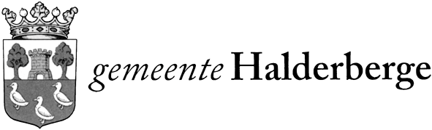
Vastgesteld bestemmingsplan ‘Pastoor van Breugelstraat tussen nrs. 44 en 44a te Bosschenhoofd’
Op donderdagavond 8 juli 2010 heeft de gemeenteraad van Halderberge het bestemmingsplan ‘Pastoor van Breugelstraat tussen nrs. 44 en 44a te Bosschenhoofd’ vastgesteld. Het bestemmingsplan betreft de realisatie van één woning met bijbehorende aanhorigheden aan de Pastoor van Breugelstraat tussen de huisnummers 44 en 44a te Bosschenhoofd, kadastraal bekend Halderberge, gemeente Hoeven, sectie G, nummers 2732 (ged.) en 2450 (ged.).

Terinzagelegging en indienen beroepsschrift
Het vastgestelde bestemmingsplan en het raadsbesluit en de verdere bijlagen liggen met ingang van 5 augustus 2010 gedurende 6 weken voor eenieder ter inzage bij de balies 1 en 2 van het serviceloket REZ in het gemeentehuis, Parklaan 15 te Oudenbosch. Een afschrift van de stukken kan tegen vergoeding verkregen worden. Het bestemmingsplan is ook te raadplegen via de internetsite www.ruimtelijkeplannen.nl.
Gedurende de termijn van terinzagelegging kan tegen het besluit van de gemeenteraad beroep worden ingesteld bij de Afdeling bestuursrechtspraak van de Raad van State, Postbus 20019, 2500 EA Den Haag. Beroep kan worden ingesteld door een belanghebbende die tijdig een zienswijze bij de gemeenteraad heeft ingediend of door een belanghebbende aan wie niet kan worden verweten dat hij/zij niet tijdig een zienswijze heeft ingediend. Tegen de wijzigingen die bij de vaststelling door de gemeenteraad zijn aangebracht, kan een belanghebbende beroep instellen. Het indienen van een beroepschrift schorst de werking van het bestreden besluit niet. Belanghebbenden kunnen, indien onverwijlde spoed dat vereist, een verzoek om voorlopige voorziening (waaronder schorsing) indienen bij de Afdeling Bestuursrechtspraak van de Raad van State, Postbus 20019, 2500 EA Den Haag.

